基于深度学习的二维动画中间帧自动插补方法研究与实现

**1 绪论**

1.1 研究背景及意义

1.1.1 二维动画制作流程

一

1.1.2 二维动画中间帧插补是一个关键且难解决的问题

一

1.1.3 生成式模型在实际制作中仍然存在一些问题

一

1.2 二维动画中间帧插补方法研究现状

1.2.1 基于算法的中间帧插补

（1）插值法-线性插值、贝塞尔曲线插值

（2）关键帧提取法-位移关键帧提取、形状关键帧提取

1.2.2 使用视频帧插值方法进行中间帧插补

一

1.2.3 针对二维动画线稿帧特性的插补方法

一

1.3 生成式模型在二维动画制作中的应用情况

一

1.4 本文的研究内容和技术路线

1.4.1 研究内容

（研究框架图——解决方案、难点问题——研究内容：三、四、五章标题）

1.4.2 技术路线

一

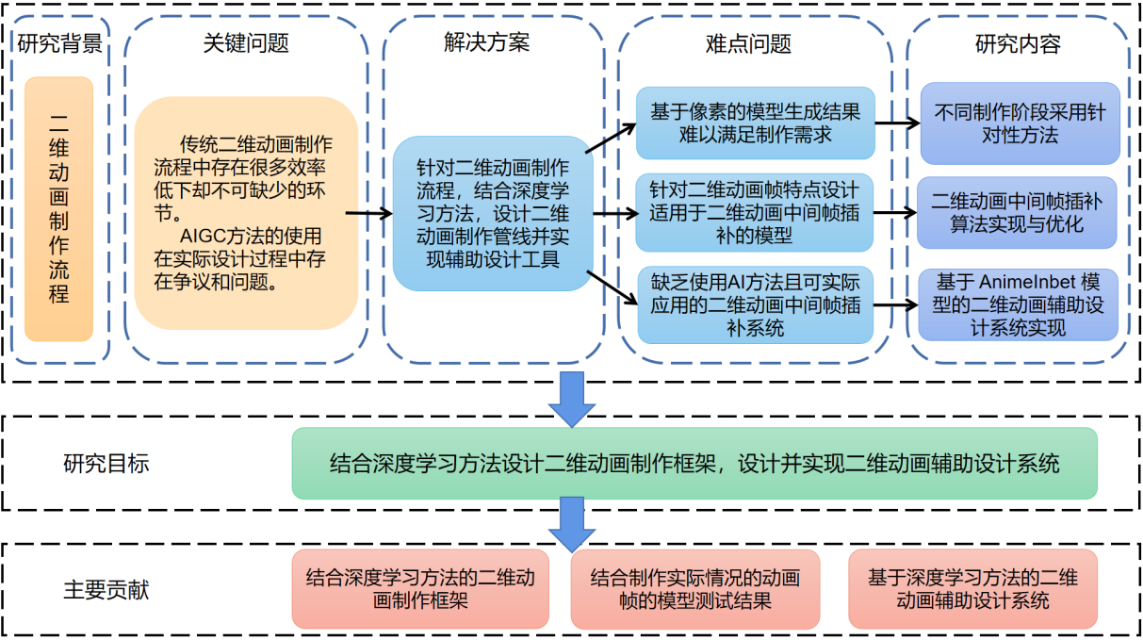

**2 相关技术介绍**

2.1 动画原理

一

2.2 赛璐珞动画（Cel-animation）

一https://zh.wikipedia.org/wiki/%E4%BC%A0%E7%BB%9F%E5%8A%A8%E7%94%BB

2.3 二维动画中间帧插补技术

2.3.1 基于自动插补算法的二维动画中间帧插补方法

一

2.3.2 基于深度学习的二维动画中间帧插补方法

一

2.4 stable-diffusion-webui介绍

一

2.5 ComfyUI介绍

一

2.6 Qt和PyQt介绍

一

**3 基于深度学习的二维动画制作方案设计**

3.1 二维动画制作的需求分析（用例图）

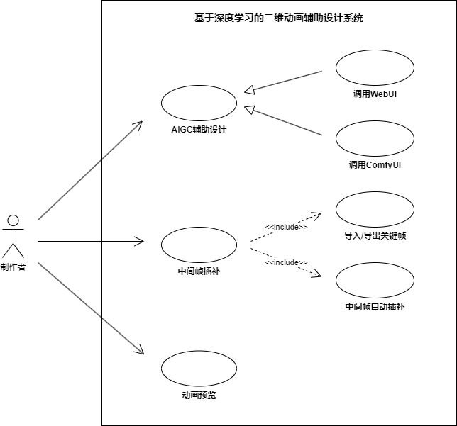

图3.1 基于深度学习的二维动画辅助设计系统用例图

在二维动画的实际制作中，通常将制作流程总结为前期设计、中期制作、后期合成三个环节如图3.2所示（制作流程图）。前期设计包括剧本设计、角色设计、分镜设计等内容，中期制作包括原画绘制、背景绘制、上色、合成等内容，后期合成包括画面编辑、音画合成、视频编辑等内容。在具体的制作中，前期设计与后期合成极大程度依赖制作者的创意、审美等主观因素，对于这一类工作，技术应该实现辅助设计的功能，并且尽可能激发和发挥制作者的创意。中期制作中的很多环节需要大量的重复性工作，对于这些重复性工作，则应该探索提高效率的技术方法。

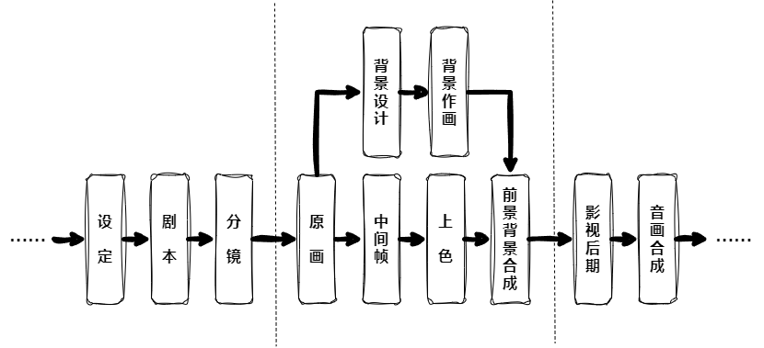

图3.2 二维动画制作流程

根据二维动画制作的实际情况和需求，本文从技术应用的角度将二维动画制作过程简化为三个环节：设计环节（分镜设计）、制作环节（动画帧制作）、预览环节，旨在提高制作效率，探索与前沿研究、最新方法相结合的二维动画辅助设计框架，开发适用于二维动画的实际制作的辅助设计系统。针对三个环节的不同制作需求，可以进行更详细的技术设计。

设计环节主要考虑制作者对分镜设计的需求。分镜是根据剧本等内容制作的体现镜头设计的草图，为后续原画绘制和动画中间帧绘制提供参考和模板，但是由于分镜草图通常比较简单，难以更直观地体现制作者的构思和对画面的预期效果，而AIGC的方法则可以根据草图生成初步的效果预览图，有助于原画师明白导演的意图并在后续环节进行更精确、高效的设计。

制作环节主要考虑动画中间帧插补以及上色的问题和需求。在传统制作中，制作环节主要由原画、中间帧（中割）、上色三个步骤构成，其中前两个步骤通常由画师绘制线稿图，制作好的线稿动画帧在上色环节进行统一填色。原画是动画师根据分镜需求绘制的动画关键帧，原画相当于动画的骨架，而中间帧则作为骨架的填充保证动画的流畅度和连续性，因此中间帧的线条设计与原画基本是相似的（原画和中间帧插图），但是由于二维动画帧的独特性，导致中间帧插补一直是一个难以彻底自动化的工作，在实际制作时中间帧通常还是由画师亲手绘制，高效且操作方便的中间帧插补方法仍然有待研究。现有的中间帧自动插补方法可以分为基于算法的方法和基于深度学习的方法。基于算法的方法通过计算边点对应关系实现中间帧插补，尽管最新的方法（CACANi）可以实现比较稳定的插补效果，但是在实际操作时需要用户手动确定所有边点对应关系，对于比较复杂的动画帧而言，这种方法会带来额外的工作量。基于深度学习的方法为本文着重探究的方法，通过深度学习框架可以对指定动画帧自动生成中间帧，这极大简化了用户操作，尽管现有的深度学习方法仍然存在一些问题，但这仍然是一个值得深入研究的方向。绘制完毕的线稿动画帧会进入上色环节进行统一填色，在数字绘画技术的辅助下，目前填色已经可以通过绘画软件通过选区填色来完成，但是当动画帧数量庞大时，这仍然会带来不小的工作量，由于相同镜头下的动画帧画面通常十分相似，这意味着相邻帧之间的填色区域通常是高度重合的，于是可以设计最大面积匹配算法来完成上色工作，用户只需要输入同一镜头下的一张已上色的动画帧即可自动对其他相同镜头的动画帧进行一键填色，这能极大提高上色的效率。

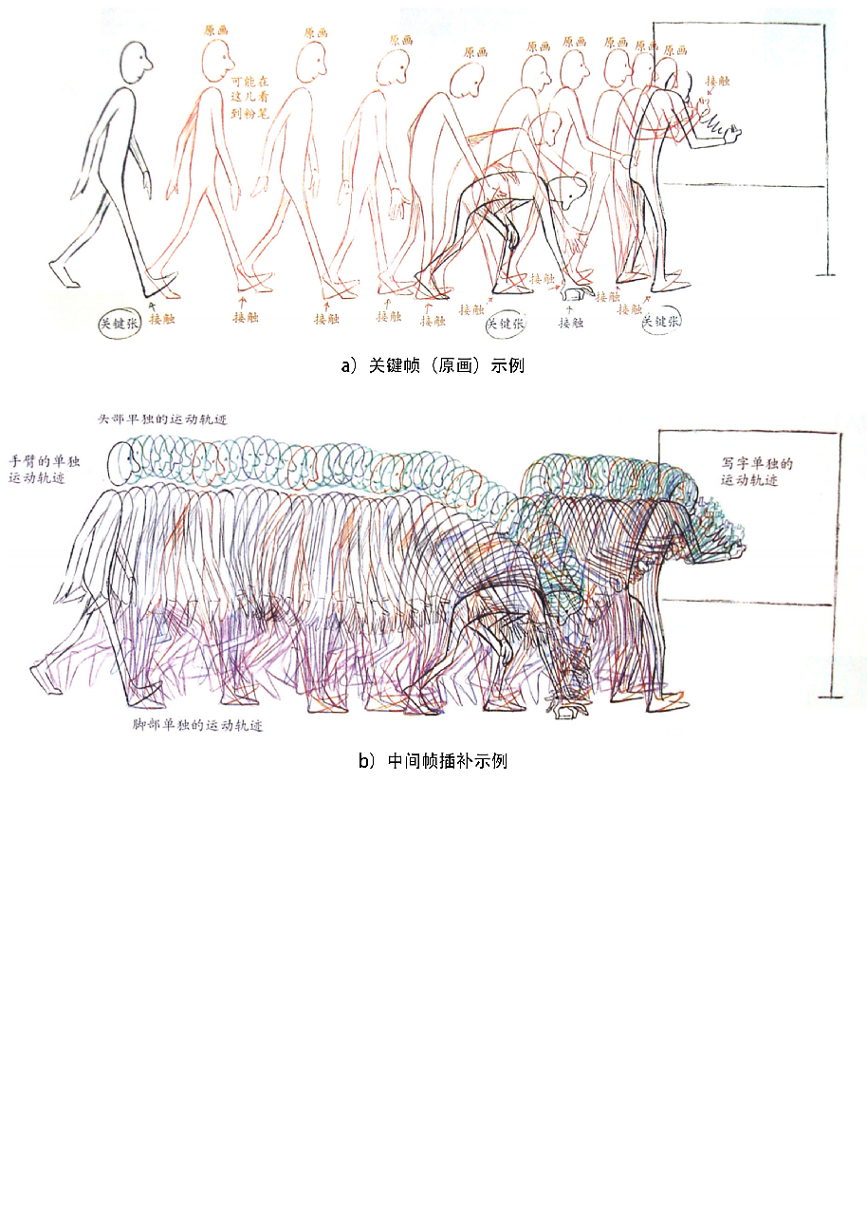

图3.3 关键帧（原画）与中间帧示例图

在本框架中，预览环节为用户提供直观的输出结果展示和动画效果的演示，在实际制作中，制作者还可以在后续环节根据需求对动画添加特效、配音等。

3.2 基于深度学习的二维动画制作方案

3.3.1 基于深度学习的二维动画制作框架

结合3.1节的需求分析，可以设计出如图3.4所示的辅助设计框架图，从需求分析中得到的三个环节入手，该框架旨在针对每个环节的实际制作需求设计相应的解决方案以提高制作效率。

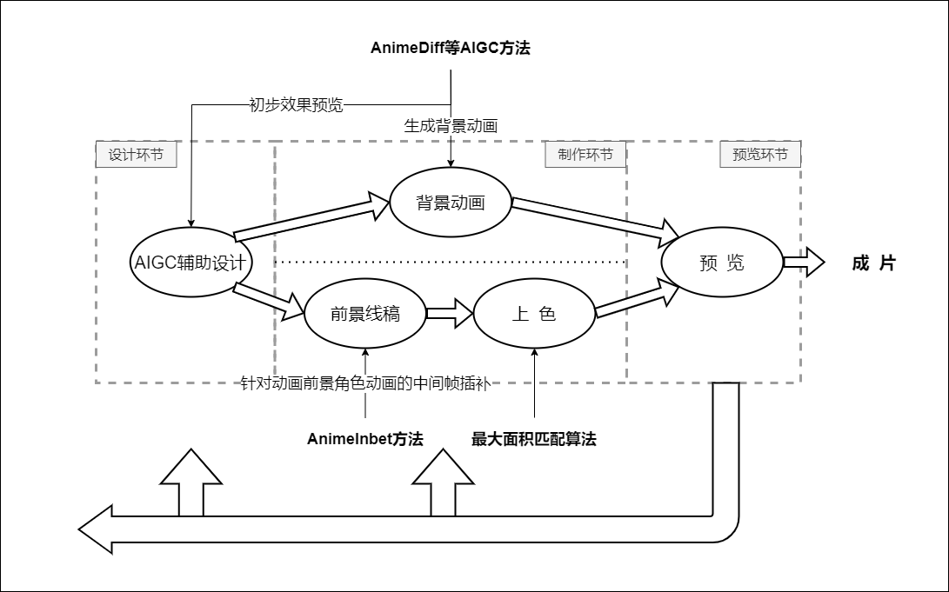

图3.4 基于深度学习的二维动画辅助设计方案

3.3.2 分层制作——前景制作和背景制作的划分

在二维动画的实际制作中，为了丰富画面细节、加强动态效果并提高制作的灵活性，通常会采用多图层设计如图3.5所示（多图层示意图），最常见的情况是将背景和前景分开制作，在必要时甚至会引入更多层次，这种制作方法一方面便于制作者对特定图层进行修改并保证其他图层不受影响，另一方面对于实际制作而言，不同的层次可以应用不同的特效或镜头设计，进而实现更丰富的动态效果，同时对于大型项目而言，分层结构有助于分工合作。

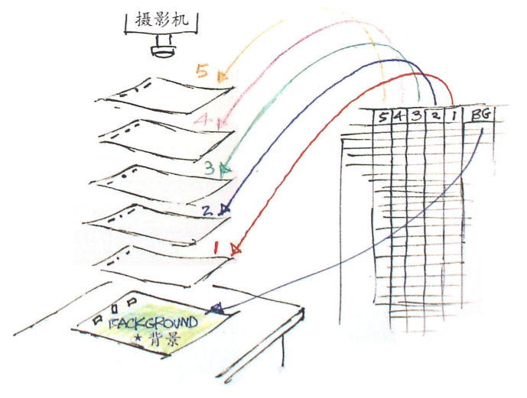

图3.5 多图层示意图

而将深度学习方法应用于二维动画制作仍然存在一些问题，其中比较突出的问题是现有的方法不具备分层生成的能力，只能产生单一图层的结果，单一图层的生成结果在实际制作中不便于修改和微调。通常情况下画师使用数字绘画方法进行画面绘制时采用分图层逐层绘制的方法（分图层绘图和单一图层修改对比图），结合画面的空间结构和透视关系等内容对画面进行分层，这种方法便于画师对画面细节进行微调并不会影响其他图层的内容，尽管少数画师会选择单一图层绘图的方法，但是在实际绘制时仍然采用了分层的思想，鲜有画师在进行创意设计时能不使用任何图层辅助的方法或思想直接平铺出一张图片。而目前常见的深度学习生成图片的方式则更类似后者，深度学习的方法或框架能高效地直接生成单一图层的图像，但是如果从实际制作的角度考虑，这种生成图像的方法实际上十分不利于画师进行微调和修改，而现有的深度学习方法给出的结果通常并不能完全令人满意，当画师对生成结果不满意时只有两种选择——要么重新调整方法重新生成图像，要么在生成的单一图层的图像的基础上进行多图层转绘再修改，从交互效率的角度来看，这两种方法的操作复杂度都比较高。

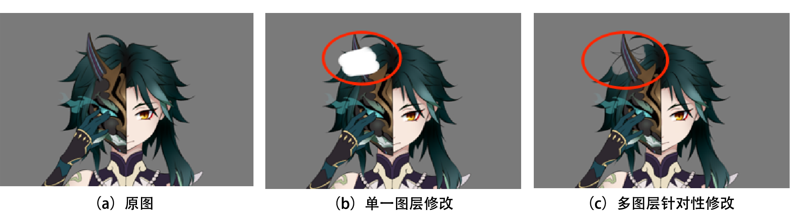

图3.6 图层对画面修改的影响

尽管深度学习方法在实际应用层面仍然存在不可解决的单一图层问题，这并不意味着这些方法完全不可用。现有的AIGC方法已经能在合理的调试下生成比较高质量的图片，这种方法对于插画等领域带来的影响是十分明显且深远的。由于二维动画对画面流畅度有极高的要求，尽管现有的AIGC方法都或多或少有上下文相关的方法，但是对于实际制作的需求而言，使用AIGC方法直接生成的动画帧之间存在的偏差是不可忽略的，这些细微的、不符合动画原理或角色结构与比例的偏差会让观众轻易地发现动画的不流畅。但是实际制作中也存在一些变化幅度较小的画面，比如动画的背景在一个镜头内通常是静止的或是跟随镜头进行小幅度移动的，对于这类图像的制作AIGC方法能得到比较高质量的结果，且AIGC方法直接生成完成度较高的图像可以省去人工制作时先绘制线稿再上色的流程，在一定程度上提高背景动画制作的效率。

二维动画前景的内容通常是角色的动作，在实际制作这些动画帧时，需要动画师根据动画原理进行动画帧的设计与绘制并进行适当的艺术加工，从而制作出观感流畅、自然的角色动画，而使用现有的AIGC方法直接生成包含角色运动的动画帧时，通常存在相邻帧不连续、生成动画帧不符合运动规律等问题，同时在上文的分析中不难发现通过人工修复这一问题的开销较大。同时，在实际制作中，绘制中间帧的画师需要在原画的基础上通过细微的描改绘制中间帧，而中间帧的数量远远超过原画的数量，这意味着中间帧的绘制是一个繁重、不需要太多设计且无法规避的问题，于是本文在前景制作部分仍然保留动画师绘制原画的工作，着重研究中间帧的自动插补问题的解决方法。

3.3.3 基于AnimeDiff的AIGC辅助设计方法以及背景制作环节的设计

结合制作需求的分析以及方法的调查和研究，本文将AIGC方法应用于二维动画制作中的设计环节和背景动画制作环节。

在设计环节制作者会给出动画的分镜设计草稿，之后动画师会根据分镜草稿、设定图等内容绘制原画、中间帧等内容，分镜草稿决定了后续动画制作的走向，而草稿图一般完成度较低，很难十分详细具体地体现设计细节以及设计者的构思，而现有的AIGC方法支持图生图（img2img）方法，这意味着制作者可以在设计分镜的同时将分镜草稿传入模型生成大致的预览图像，这一功能可以在多部门协同工作时令各制作单位对动画效果有初步的参考，能极大提高沟通合作的效率，图3.7给出了一个简单的利用草图生成参考图的例子（图生图示例）。

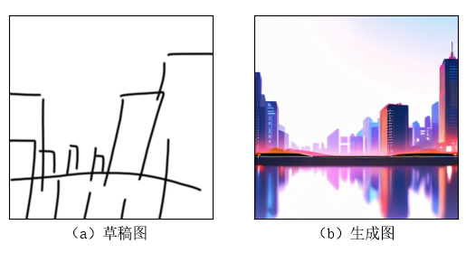

图3.7 图生图（img2img）示例

在制作环节，上文简单分析了AIGC在动画帧制作时仍然存在的弊端，即单一图层不容易进行精确修改、生成相邻动画帧存在“跳变”的现象极大影响动画流畅性和连续性、生成动画帧容易出现不符合动画原理或人体结构等原则的违和画面等问题，但是相比作为主体的前景角色动画，在同一镜头内背景动画通常由静止的一个场景画面构成，在一些情况下可能需要实现镜头移动或缩放的场景动画，而这些简单的动态设计由于不涉及较明显的形变，因而不需要过多考虑画面主体的结构问题，同时对于一些特定的场景的透视关系则可以基于图生图功能输入透视草稿进行规定，因此AIGC高效的生成方法能为场景动画的制作带来极大的效率提升。对于需要镜头移动的背景动画，AnimeDiff提供了一种图生视频的方法，该方法支持单图生成动画以及多图生成动画，对于没有镜头移动的画面可以使用单图生成获得动态的场景画面，对于需要进行镜头移动的画面可以使用多图生成通过输入指定视角的关键帧来生成相应的动画。同时由于AnimeDiff可以直接生成彩色的动画，在调试恰当的情况下可以直接省去背景动画制作中先线稿再上色的流程，进而提高制作效率。

3.3.4 基于AnimeInbet的前景制作环节的设计

早期二维动画制作使用赛璐珞作为胶片，画师在赛璐珞上绘制前景线稿并上色从而实现动画效果，这种作画方式催生出多图层的作画方法，同时这种作画方式使画面由清晰准确的边界线以及大面积色块构成，形成了一种独特的风格——赛璐珞风格，这种动画也被称作赛璐珞动画（wiki）。随着数码绘画的发展，常见的绘图软件都支持多图层绘画，上色则通过对线稿进行选区填色完成。

前景制作主要指角色动画制作，这类动画的制作对动画师的动态造型能力、对角色透视结构的把握、对动画原理的掌握有十分严格的要求，制作优良的角色动画能让角色栩栩如生并体现二维动画的艺术表现力。这一环节的制作可以分为线稿部分和上色部分，动画师根据分镜的需求绘制线稿关键帧（原画），再根据关键帧并结合动画原理描改绘制中间帧，最后进行统一上色。在实际制作中，为了提高动画的流畅性，中间帧的数量远大于关键帧，这导致中间帧绘制一直是一个任务繁重、缺乏创意但不可缺少的工作。在上色阶段，主要采用对线稿进行选区填色的方式，这种上色方式要求线稿干净、准确、边界清晰从而保证选区的精准，也正是这一要求导致现有的很多深度学习方法不适用于中间帧插补问题，现有的中间帧插补方法在生成线稿中间帧时会产生边界模糊的情况不利于选区上色，在生成彩色中间帧时由于不能保证生成清晰线条会导致混色等影响观感且不便于修改的问题（这里还想插入一张AnimeInbet论文里做的实验的结果对比图，不知道能不能用），因此本文在前景制作环节着重探索适合前景动画中间帧的插补方法，尽可能降低用户的操作复杂度且便于后续环节的制作。

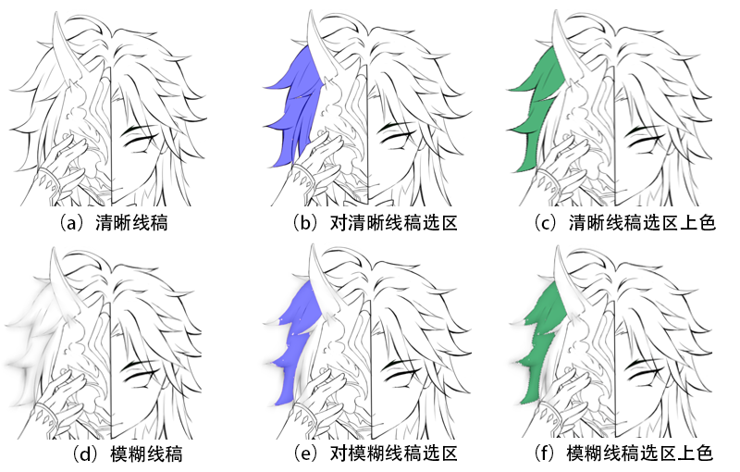

图3.8 模糊线稿对选区填色的影响

**4基于深度学习的二维动画制作方法**

4.1 基于AnimeDiff的背景动画生成方法

4.1.1 AnimeDiff模型

一

4.1.2 搭载AnimeDiff的stable-diffusion-webui

一

4.1.3 搭载AnimeDiff的ComfyUI

一

4.2 基于AnimeInbet的前景动画辅助设计方法

4.2.1 AnimeInbet模型

一

4.2.2 最大面积匹配上色算法的设计与伪代码

一

**5 基于 AnimeInbet 模型的二维动画辅助设计系统实现**

5.1 需求分析与系统设计（用例 功能模块）

一

5.2 基于AIGC的辅助设计模块设计与实现

一

5.3 中间帧插入模块设计与实现

一

5.4 动画预览模块设计与实现

一

5.5 系统测试

一